矫正视力眼镜参数统计管理系统需求分析

1.项目概述 2
1.1编写目的 2
1.2项目背景 3
2.需求概述 3
2.1系统属性 3
2.2系统功能 3
2.3用户特点 3
2.4限制与约束 3
3.具体需求 3
3.1.系统功能结构图 3
3.2.子系统功能结构图 3
3.3.功能描述..............................................................................................................................4
4.概念结构设计 4
4.1用户模块 4
4.2用户眼镜参数模块 5
4.2查询模块 5
5.逻辑结构设计（P-主键 ，F-外键，PF-主外键） 6
5.1.用户表 6
5.2用户基本信息表 6
5.3用户眼镜参数表 7
5.4图像存储表 8
6.数据库的评价及实现 8
6.1数据库评价 8
6.2数据库的实现 8
7.数据库的运行及维护 11
7.1数据库的并发控制 11
7.2数据库的恢复控制 11

1.项目概述

1.1编写目的
信息技术高度发达的今天，利用信息技术对大量复杂的信息进行有效的管理成为一种普遍而实用的手段。作为眼镜的使用者，用户对自己眼睛的健康与否十分关注。而通过对眼镜参数的改变进行登记和管理，能更好的了解用户的眼睛的健康的变化情况。利用这一数据，能帮助医生更好的为使用者眼睛的健康做出帮助；还能让使用者更好的了解自己的眼睛的变化，从而更好的保护自己的眼睛。
本文档为矫正视力眼镜参数统计管理系统的设计、实现、测试以及验收提供重要依据，也为评价系统功能和性能提供标准。本文档可供用户、项目管理人员、系统分析人员、程序设计人员以及系统测试人员阅读和参考。
本文档为充分明确需求分析、安排项目规划与进度、组织软件开发与测试，特撰写此文档。
本文档供项目经理、设计人员、开发人员、测试人员进行参考。

1.2项目背景
项目名称：矫正视力眼镜参数统计管理系统
项目开发小组：李如峰 赵乾 黄炼 潘理
项目可行性：
- 在技术上，前台开发需要用Java，后台也用MySQL开发。通过学习能够在一定时间内完成这种小型系统的开发；
- 在经济上，开发成本很低，只需开发简单的注册、登陆、数据输入输出功能，利用电脑即可完成，经济上可行。
3、在管理上，用身份证号方便师生注册，只要拥有简单网络系统管理知识便可管理，简单易行。
项目规划：

阶段 | 文档 | 提交日期
需求阶段 | 需求分析文档 | 11月3日
分析设计 | 软件设计文档 | 待定
运行与测试 | 软件测试文档 | 待定

项目开发小组：

开发人员 | 姓名
组长 | 李如峰
组员 | 赵乾 黄炼 潘理
小组任务划分：
赵乾和黄炼负责开发前台，构建一个可以注册、登录，并且可以在线输入的信息系统；李如峰和潘理负责后台，实现信息的有效输入和数据库存储。

2.需求概述

2.1系统属性
- 以J2EE为基础采用流行的WEB技术，以当前主流的中间件WEBLOGIC或者TOMCAT为WEB运行平台。
- 为以后的维护，后台采用MySQL。
- 开放完成后，软件发布到现有服务器上；不受其他系统干扰；易于系统移植、功能拓展。

2.2系统功能
1.注册系统，用于用户的身份管理和认证。
2.登陆系统，用户通过认证进入系统页面
3.眼镜参数录入系统，用于输入用户眼镜的参数，然后记录到数据库中。
4.数据查询系统，客户可以通过查询得个人录入的眼镜参数数据；医生可对进行整体数据查询。
5.数据分析系统，通过一段时间内的数据整理与统计，来给眼科医生对客户的眼镜情况进行一定分析，然后给予最好的佩戴建议。

2.3用户特点
用户分为四种：
1.普通会员用户（注册、登陆系统，查询本人数据）
2.眼科医生，眼镜店销售及工作人员（注册、登陆系统，录入客户数据，查询用户数据）
3.普通管理员（能够管理系统，对系统进行日常的管理与维护）
4.超级管理员（在普能管理员的职责基础上，能够更改权限）

2.4限制与约束
本系统开发时间要求比较紧，从开发到设计上线正式运行约两周半时间。
系统是一个B/S模式软件。
数据库采用MySQL。
尽量采用先进的软件设计和实现技术。

3.具体需求

3.1.系统功能结构图

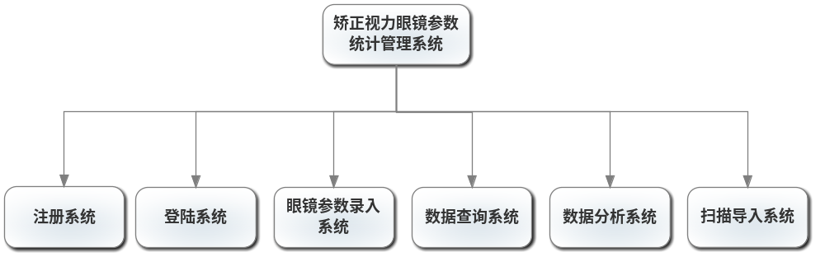

3.2子系统功能结构图
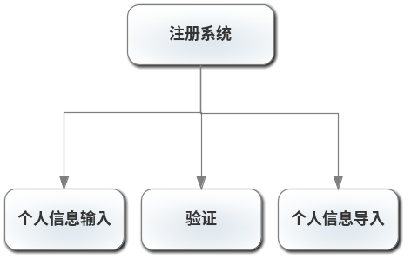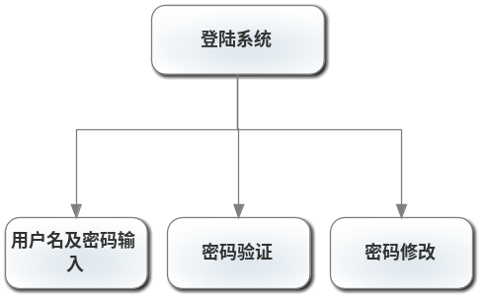
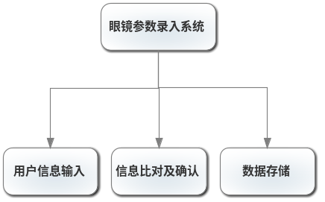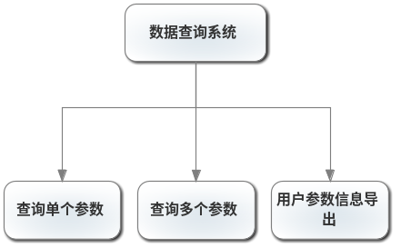
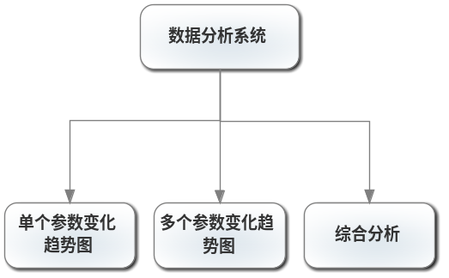

3.3.功能描述

3.3.1用户注册功能（注：此处用户为普通用户和眼科医生及眼镜销售者）
1.用户注册，注册时需填写用户名，密码。注册之后，用户可以对自己的信息填加完整，包括，真实姓名，身份证号，姓别，出生年月，电子邮箱等信息，并可对其进行修改。
2.用户信息确认无误，导入数据库系统。
3.管理员可以根据用户名来查询精确查找用户信息，或者根据用户的一些其他信息（职业，姓名）进行查询。
4.用户可以对其输入的数据进行查询和导出。

3.3.2用户登陆功能（注：此处用户为普通用户和眼科医生及眼镜销售者）

1.用户输入验证信息以登陆系统界面。

2.用户忘记密码，通过点击按钮修改密码。

3.3.3眼镜参数输入系统（注：此处用户为眼镜店工作人员）
用户A和B背对背输入用户眼镜参数信息，然后经系统比对确认无误后填入数据库，否则由第三人C再次输入，分别与用户A及用户B信息进行核对，核对一致时即导入C的信息。

3.3.4眼睛参数信息查询系统

1.普通用户只能查询本人眼镜参数信息。

2.眼科医生及眼镜销售者可以查询全部用户眼镜参数信息。

3.3.5数据分析系统

用户输入查询参数条件，系统根据预先条件进行相应数据库调取操作，在前台处理数据，给用户以分析结果。

3.3.6扫描导入系统

将用户的原始数据扫描然后以图像形式存入数据库。

4.概念结构设计

4.1用户模块

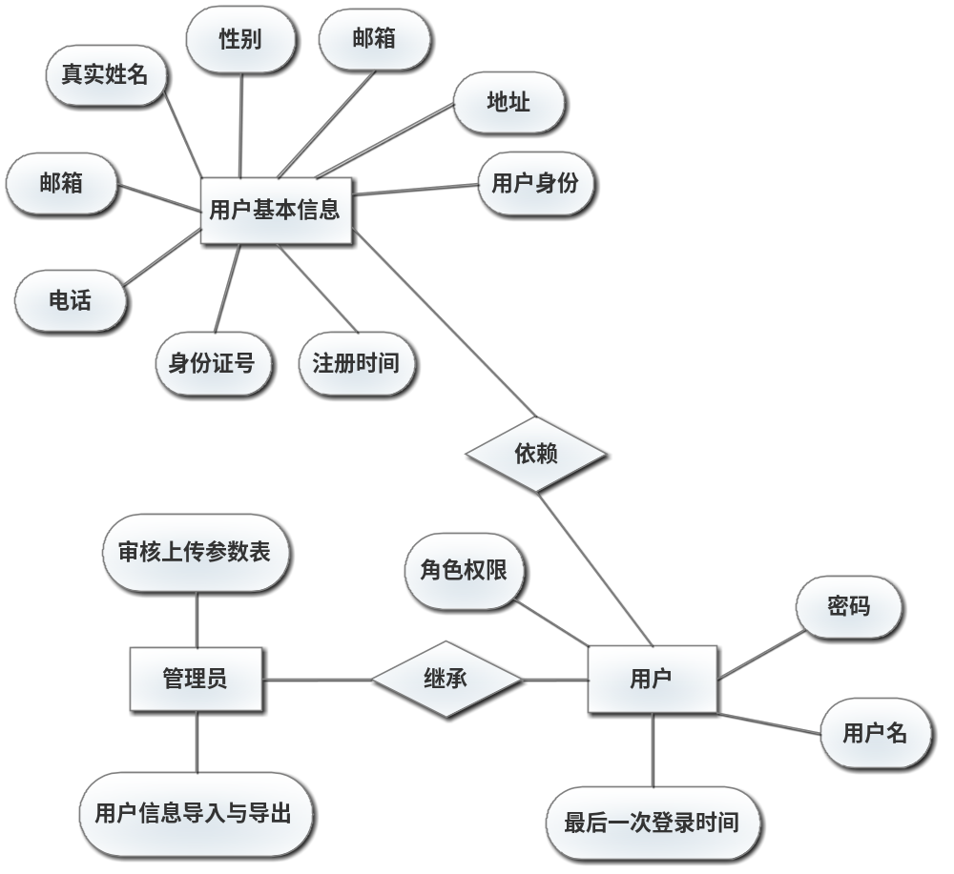

4.2 用户眼镜参数模块

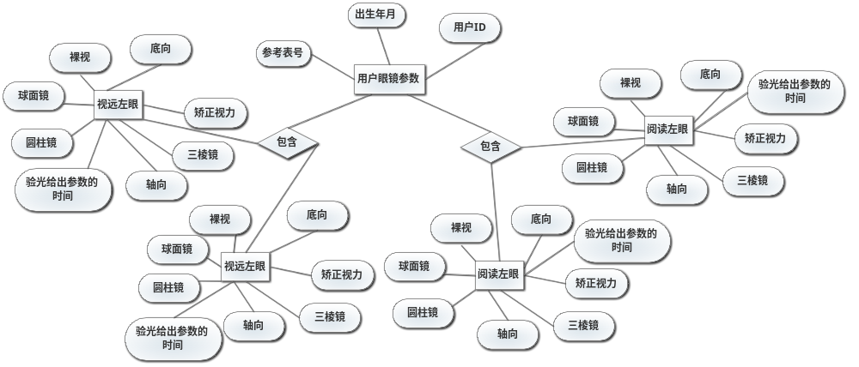

4.3查询模块

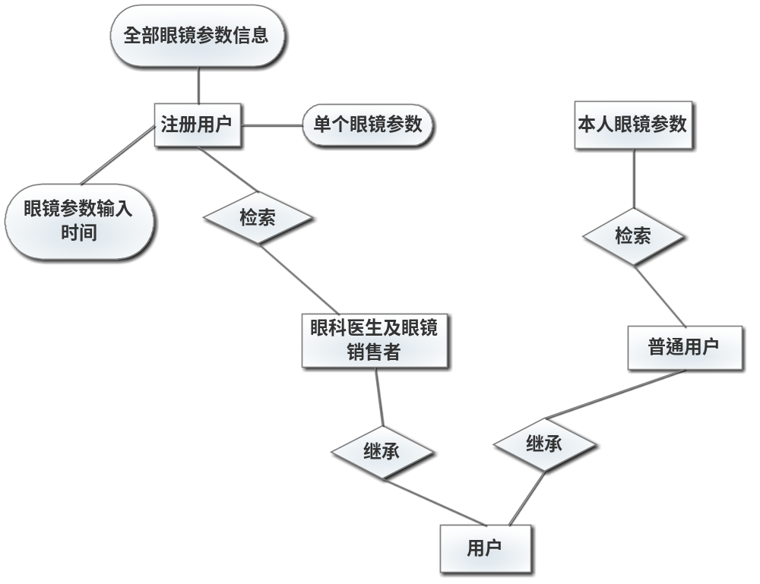

5.逻辑结构设计（P-主键 ，F-外键，PF-主外键）

5.1用户表（user）
字段名 | 字段类型 | 是否主键 | 是否为空 | 描述
Username | Varchar(20) | Y | N | 用户名(P)
Password | Varchar(20) |  | N | 密码
Role | int(1) |  | N | 角色权限

(说明：role，0-超级管理员，1-管理员，2-眼科医生，3-眼镜销售者，4-普通用户)

5.2用户基本信息表（userInfo）
字段名 | 字段类型 | 是否主键 | 是否为空 | 描述
Username | Varchar(20) | Y | N | 用户名(PF)
ID card | Varchar(20) |  | N | 身份证号
Realname | Varchar(20) |  |  | 真实姓名
Sex | Varchar(2) |  |  | 性别
Reg_time | Date |  |  | 注册时间
Phone | Varchar(12) |  |  | 电话
Address | Varchar(100) |  |  | 地址
Email | Varchar(30) |  |  | 邮箱
Birth year | Varchar(4) |  |  | 出生年份
Birth month | Varchar(2) |  |  | 出生月份

5.3用户眼镜参数表（glassesParameter）
字段名 | 字段类型 | 是否主键 | 是否为空 | 描述
Username | Varchar(100) | Y | N | 用户名（PF）
ID card | Varchar(10) |  |  | 身份证号（F）
Course of treatment | Int(1) |  |  | 用户疗程期数
Reference code | Int(1) |  |  | 参考表号
Luminosity and which eye | Int(1) |  |  | 光度选择及左右眼选择
Naked eye’s vision | Varchar(10) |  |  | 裸视
Spherical mirror | Varchar(20) |  |  | 球面镜
Cylinder mirror | Varchar(20) |  |  | 圆柱镜
axial | Varchar(20) |  |  | 轴向
Triple prism | Varchar(20) |  |  | 三棱镜
Bottom side | Varchar(20) |  |  | 底向
Triple prism1 | Varchar(20) |  |  | 三棱镜1
Bottom side1 | Varchar(20) |  |  | 底向1
CVA | Varchar(20) |  |  | 矫正视力(Corrected visual acuity)
PD | Varchar(20) |  |  | 瞳距(Pupil Distance)
Remark | Varchar(20) |  |  | 备注
priscribe time | Varchar(10) |  |  | 验光给出参数的时间

（说明：光度，0-视远左眼，1-视远右眼，2-阅读左眼，3-阅读右眼）

5.4图像存储表（imageStorage）
字段名 | 字段类型 | 是否主键 | 是否为空 | 描述
Username | Varchar(20) | Y | N | 用户名(PF)
ID card | Varchar(10) |  |  | 身份证号（F）
Scanal image Name | Varchar(20) |  |  | 扫描图像
Scanal time | Varchar(20) |  |  | 扫描时间

6.数据库的评价与实现

6.1数据库评价

数据库表中没有非主属性对主属性的部分依赖或传递依赖，也就是说数据库表中不包含已在其他表中的非主属性的信息，所以数据库达到了3NF标准。但还存在一些问题，有时候联系和关系还是分辨不清。很多时候逻辑结构设计比概念结构设计要简单，可能是概念结构里用E-R图的表示太死了，有时候不能准确表达意思，可能是E-R图还有很多东西没学吧。

6.2数据库的实现

6.2.1建库建表

6.2.1.1表user

概述 表user是用户登录的基本表，储存有用户注册名及注册密码。

表定义如下
字段名 | 字段类型 | 是否主键 | 是否为空 | 描述
Username | Varchar(20) | Y | N | 用户名(P)
Password | Varchar(20) |  | N | 密码
Role | int(1) |  | N | 角色权限

主键

表user的主键为Username,类型是Varchar。

外键

无

约束

无

索引

默认

6.2.1.2表userInfo

概述 表userInfo是用户注册的信息表，里面有用户的基本信息。

表定义如下
字段名 | 字段类型 | 是否主键 | 是否为空 | 描述
Username | Varchar(20) | Y | N | 用户名(PF)
ID card | Varchar(100) |  | N | 身份证号
Realname | Varchar(20) |  |  | 真实姓名
Sex | Varchar(2) |  |  | 性别
Reg_time | Date |  |  | 注册时间
Phone | Varchar(12) |  |  | 电话
Address | Varchar(300) |  |  | 地址
Email | Varchar(30) |  |  | 邮箱
Birth year | Varchar(4) |  |  | 出生年份
Birth month | Varchar(2) |  |  | 出生月份

主键

表userInfo的主键为Username,类型是Varchar。

外键

无

约束

无

索引

默认

6.2.1.3表glassesParameter

概述 表glassesParameter用于记录用户使用的眼镜的相关参数。

表定义如下
字段名 | 字段类型 | 是否主键 | 是否为空 | 描述
Username | Varchar(100) | Y | N | 用户名（PF）
ID_card | Varchar(100) |  |  | 身份证号（F）
Course_of_treatment | Int(1) |  |  | 用户疗程期数
Reference_code | Int(1) |  |  | 参考表号
Luminosity_and_which_eye | Int(1) |  |  | 光度选择及左右眼选择
Naked_eyes_vision | Varchar(10) |  |  | 裸视
Spherical_mirror | Varchar(20) |  |  | 球面镜
Cylinder_mirror | Varchar(20) |  |  | 圆柱镜
axial | Varchar(20) |  |  | 轴向
Triple_prism | Varchar(20) |  |  | 三棱镜
Bottom_side | Varchar(20) |  |  | 底向
Triple_prism1 | Varchar(20) |  |  | 三棱镜1
Bottom_side1 | Varchar(20) |  |  | 底向1
CVA | Varchar(20) |  |  | 矫正视力(Corrected visual acuity)
PD | Varchar(20) |  |  | 瞳距(Pupil Distance)
Remark | Varchar(20) |  |  | 备注
Priscribe_time | Varchar(10) |  |  | 验光给出参数的时间

主键

表glassesParameter的主键为Username,类型是Varchar。

外键

表glassesParameter的外键有ID card,类型是Varchar,用于和表userInfo中的ID card相关联。

约束

无

索引

按主键Username创建聚集索引。

6.2.1.4表imageStorage

概述 表imageStorage用于存储用户的原始记录文档的扫描电子档。

表定义如下
字段名 | 字段类型 | 是否主键 | 是否为空 | 描述
Username | Varchar(20) | Y | N | 用户名(PF)
ID_card | Varchar(10) |  | N | 身份证号（F）
Scanal_image _Name | Varchar(100) |  |  | 扫描图像
Scanal_time | Varchar(20) |  |  | 扫描时间

主键

表imageStorage的主键为Username,类型是Varchar。

外键

表imageStorage的外键有ID card,类型是Varchar,用于和表userInfo中的ID card相关联。

约束

无

索引

默认

6.2.2存储过程

当然如果技术和时间的话，程序应多用存储过程，毕竟存储过程有很多优点，如降低网络通信量和提高执行速度，安全性。

7.数据库的运行及维护

7.1数据库的并发控制
并发能够减少人员等待的时间，能够有效的利用服务器的空闲资源，提高效率。网站前期可能人数不是很多，并发的可能性还是比较少，但如果人数在不断的增加，到一定程度了，就可以两个人对同一事务进行操作，存在数据间的共享。所以在编写程序的时候，要理清各个事务及其联系，存在数据共享的要对其加行加锁协议。

7.2数据库的恢复控制

数据库里面存在重要的数据，在运行过程中不能保证不会出现故障，既然这是不可预测的，但我们应该有处理这种事情的措施。我们可以定期备份，备份到本机和其他地方，另外还可以利用日志来进行恢复，以将损失尽量减少到最少。

